 ΟΡΘΗ ΕΠΑΝΑΛΗΨΗ
ΕΛΛΗΝΙΚΗ ΔΗΜΟΚΡΑΤΙΑ Σέρρες 28 Ιουλίου 2023 ΝΟΜΟΣ ΣΕΡΡΩΝ Αρ. Πρωτ.:οικ.25968
ΔΗΜΟΣ ΣΕΡΡΩΝ Αρ. Πρόσκλ.: 40
Δ/ΝΣΗ Δ/ΚΟΥ-ΟΙΚΟΝ/ΚΟΥ ΤΜΗΜΑ ΥΠΟΣΤ. ΣΥΛΛΟΓΙΚΩΝ ΟΡΓΑΝΩΝ
ΟΙΚΟΝΟΜΙΚΗ ΕΠΙΤΡΟΠΗ

Π Ρ Ο Σ Κ Λ Η Σ Η
Π Ρ Ο Σ
Τα Μέλη της Οικονομικής Επιτροπής
του Δήμου Σερρών

Έχοντας υπόψη:
α) τις διατάξεις της παρ.6 του άρθρου 77 του Ν.4555/2018 (ΦΕΚ 133/19-7-2018τΑ) «Μεταρρύθμιση του θεσμικού πλαισίου της Τοπικής Αυτοδιοίκησης-Εμβάθυνση της Δημοκρατίας-Ενίσχυση της Συμμετοχής-Βελτίωση της οικονομικής και αναπτυξιακής λειτουργίας των Ο.Τ.Α. (Πρόγραμμα “ΚΛΕΙΣΘΕΝΗΣ”»),
β) τις αριθμ. 374/39135/30-05-2022 και & 488/35496/25-04-2023 εγκυκλίους του Υπουργείου Εσωτερικών,
γ) την υπ’ αριθμ.915/33288/30-09-2022 απόφαση Δημάρχου Σερρών,
δ) την υπ’ αριθμ.1252/38521/03-11-2022 απόφαση Δημάρχου Σερρών,

σας προσκαλούμε, στην 40η Τακτική Συνεδρίαση της Οικονομικής Επιτροπής, που θα γίνει την Τρίτη 1 Αυγούστου 2023 και ώρα 12:00 μ., στην πρώην αίθουσα Συνεδριάσεων του Δημοτικού Συμβουλίου, για συζήτηση και λήψη αποφάσεων στα παρακάτω θέματα της ημερήσιας διάταξης:

ΘΕΜΑ 1^{ο}:Έγκριση διενέργειας Παροχή υπηρεσίας «Καθαριότητα κτιρίων Τοπικών & Δημοτικών Κοινοτήτων του Δήμου Σερρών έτους 2024», προϋπολογισμού 22.404,44 € με Φ.Π.Α. και CPV: 90911200-8 σύμφωνα με την με αρ.3/2023 μελέτη του Τμήματος Διοικητικών Διαδικασιών.

ΘΕΜΑ 2^{ο}:Έγκριση τροποποίησης της υπ΄ αριθ. 954/2021 Α.Ο.Ε. περί: «Συγκρότηση επιτροπής παραλαβής υπηρεσιών έτους 2022, της Διεύθυνσης Τεχνικών Υπηρεσιών του Δήμου Σερρών, σύμφωνα με το άρθρο 221 παρ. 11δ του Ν.4412/2016», ως προς την αντικατάσταση μελών της ανωτέρω επιτροπής.

ΘΕΜΑ 3^{ο}:Αποδοχή δωρεάν παραχώρησης σκαπτικού μηχανήματος από τη ΔΕΥΑΣ για χρονικό διάστημα 4 μηνών.

ΘΕΜΑ 4^{ο}: Έγκριση κατ’ εξαίρεση οδήγησης κρατικών οχημάτων από υπαλλήλους και αιρετούς που δεν κατέχουν νομοθετημένη θέση οδηγού.

ΘΕΜΑ 5^{ο}:Έγκριση μετακίνησης εκτός έδρας για τη συμμετοχή του Δήμου Σερρών στις Διεθνείς Εκθέσεις Τουρισμού για το χρονικό διάστημα από τον Σεπτέμβριο έως τον Δεκέμβριο του έτους 2023.

ΘΕΜΑ 6^{ο}:Έγκριση μετακίνησης του με αριθμό κυκλοφορίας ΚΗΗ-4592 υπηρεσιακού οχήματος εκτός Νομού, την 14η Ιουλίου 2023, με προορισμό τη Θεσσαλονίκη, για τη μεταφορά των υπαλλήλων του Δήμου κ.Σερέτη Γεώργιου και Αθανασιάδη Εμμανουήλ στην εταιρεία ΕΡΓΟΠΟΛΙΣ 3Α προκειμένου να παραστούν σε επίδειξη σαρώθρου.

ΘΕΜΑ 7^{ο}:Αναμόρφωση εγκεκριμένου προϋπολογισμού οικονομικού έτους 2023 (25η), που αφορά την ενίσχυση και δημιουργία κωδικών εσόδων και εξόδων.

ΘΕΜΑ 8^{ο}:Αναμόρφωση εγκεκριμένου προϋπολογισμού οικονομικού έτους 2023 (26η), που αφορά την τροποποίηση της συγχρηματοδοτούμενης πράξης «Κατασκευή Πράσινου Σημείου Διαχείρισης Απορριμμάτων Δήμου Σερρών» στο πλαίσιο του Ε.Π. «Υποδομές Μεταφορών, Περιβάλλον και Αειφόρος Ανάπτυξη 2014-2020».

ΘΕΜΑ 9^{ο}:Αναμόρφωση εγκεκριμένου προϋπολογισμού οικονομικού έτους 2023 (27η), που αφορά την τροποποίηση της πράξης «Αγροτικές κοινότητες μηδενικής παραγωγής αποβλήτων και ενεργειακής απόδοσης στη διασυνοριακή περιοχή Ελλάδα-Δημοκρατία της Βόρειας Μακεδονίας-ZEFFIROS» στο πλαίσιο του Προγράμματος Διασυνοριακής Συνεργασίας Interreg IPA CBC «Ελλάδα-Δημοκρατία της Βόρειας Μακεδονίας 2014-2020».

ΘΕΜΑ 10^{ο}:Αναμόρφωση εγκεκριμένου προϋπολογισμού οικονομικού έτους 2023 (28η), που αφορά την τροποποίηση της συγχρηματοδοτούμενης πράξης «Ανοικτό κέντρο εμπορίου πόλης Σερρών» στο πλαίσιο του Ε.Π. «Ανταγωνιστικότητα-Επιχειρηματικότητα και Καινοτομία 2014-2020».
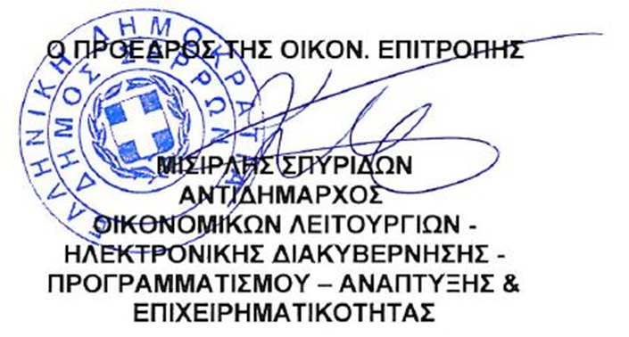

Κοινοποίηση:
1. κ. Αριάδνη Παπαφωτίου, Επικεφαλής του
Συνδυασμού “ΔΥΝΑΜΗ ΣΕΡΡΑΙΩΝ”
2. κ. Γεωργούλα Αντώνιο, Επικεφαλής του
Συνδυασμού “ΔΙΑΒΑΣΗ ΠΕΖΩΝ”
3. κ. Χαραλαμπίδου Παρθένα, Ανεξάρτητη
Δημοτική Σύμβουλο
4. Γραφείο Τύπου & Δημ. Σχέσεων
(για την δημοσίευσή της στο διαδίκτυο,
ενημέρωση ΜΜΕ, κλπ)

